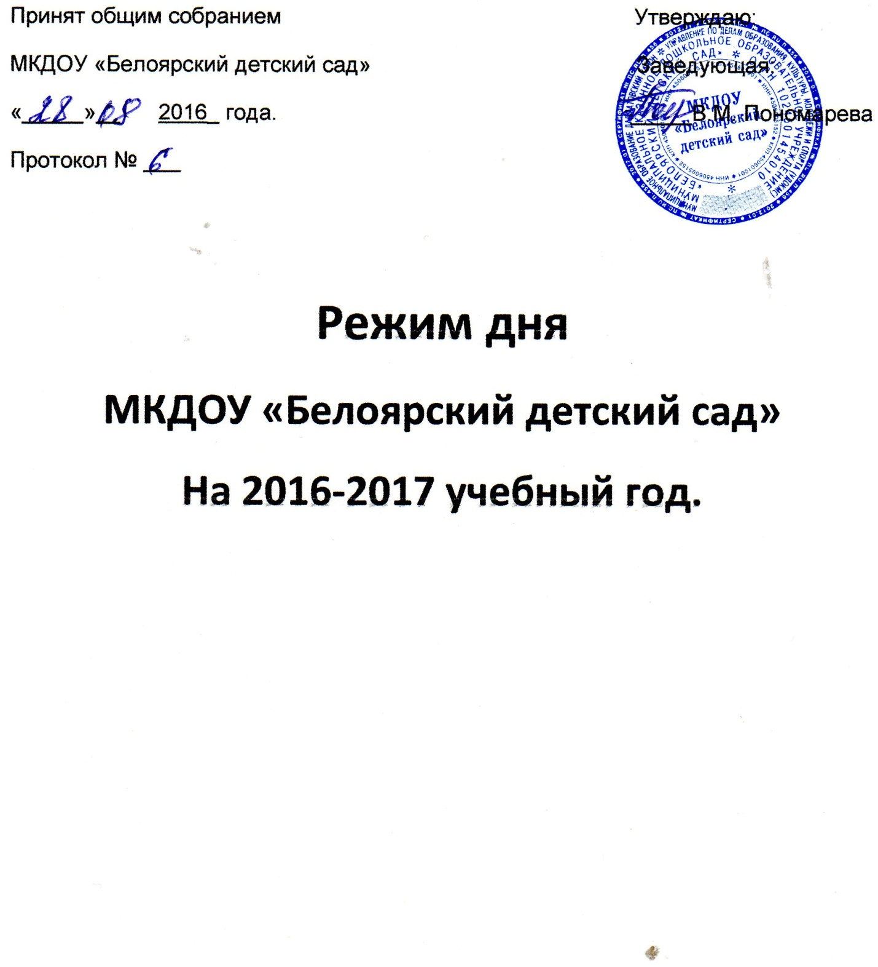

1. ОРГАНИЗАЦИЯ РЕЖИМА ПРЕБЫВАНИЯ ДЕТЕЙ В ОБРАЗОВАТЕЛЬНОМ УЧРЕЖДЕНИИ

  - Ежедневная организация жизни и деятельности детей
Пребывание детей в ОУ определяется организацией образовательной деятельности МКДОУ по возрастным группам и режимом дня воспитанников (включает в себя организованную и неорганизованную деятельность и время приёма пищи), режимом двигательной активности и системой оздоровительных мероприятий, образовательным планом.

    - Режим дня
Ежедневная организация жизни и деятельности детей осуществляется с учётом построения образовательного процесса на адекватных возрасту формах работы с детьми: основной формой работы с детьми дошкольного возраста и ведущим видом деятельности для них является игра; и решение программных образовательных задач в совместной деятельности взрослого и детей и самостоятельной деятельности детей не только в рамках непосредственно образовательной деятельности, но и при проведении режимных моментов в соответствии со спецификой дошкольного образования.
Организация режима дня
Одно из ведущих мест в МКДОУ принадлежит режиму дня. Под режимом принято понимать научно обоснованный распорядок жизни, предусматривающий рациональное распределение времени и последовательность различных видов деятельности и отдыха. Основные компоненты режима: дневной сон, бодрствование, приём пищи, время прогулок.
Правильный режим является непременным условием здорового образа жизни и успешного развития детей. Основным принципом правильного построения режима является его соответствие возрастным психофизическим особенностям детей.

Организация сна.
При недостатке сна 1,5 ч в сутки выносливость нервных клеток у детей ослабевает, наступают снижение активности, вялость. Длительное недосыпание может привести к невротическим расстройствам. Поэтому общая продолжительность суточного сна для детей дошкольного возраста 12-12,5 часов, из которых 2,0-2,5 часа отводят дневному сну.

Организация питания
В МКДОУ для детей организуется 4-х разовое питание в соответствии с 10ти дневным меню. Контроль за качеством питания (разнообразием), витаминизацией блюд, закладкой продуктов питания, кулинарной обработкой, выходом блюд, вкусовыми качествами пищи, санитарным состоянием пищеблока, правильностью хранения, соблюдением сроков реализации продуктов возлагается на заведующую детским садом.
РЕЖИМ ДНЯ (холодный период)
Режимные моменты | 1 мл. группа  (1.6-3года) | 2 мл.группа  (3-5 лет)
Приём, осмотр детей, игры | 7.30-8.05 | 7.30-8.05
Самостоятельная деятельность, игра | 8.05-8.20 | 8.05-8.20
Ежедневная утренняя гимнастика | 8.20-8.25 | 8.20-8.25
Подготовка к завтраку, завтрак | 8.25-8.45 | 8.25-8.45
Игры, самостоятельная деятельность | 8.45-9.05 | 8.45-9.00
- Непосредственно образовательная деятельность | 9.05-9.15  9.25-9.35 | 9.00-9.20  9.15-9.35
Игры, самостоятельная деятельность | 9.35-10.00 | 9.50-10.00
2- завтрак | 10.00-10.10 | 10.05-10.10
Игры, подготовка к прогулке. Прогулка | 10.10-11.20 | 10.10-11.20
Возвращение с прогулки, игры | 11.20-11.30 | 11.20-11.30
Подготовка к обеду, обед | 11.30-11.50 | 11.30-11.50
Подготовка ко сну, спокойные игры | 11.50-12.00 | 11.50-12.00
Дневной сон | 12.00-15.00 | 12.00-15.00
Постепенный подъём, воздушные, водные процедуры | 15.00-15.20 | 15.00-15.20
Подготовка к полднику, полдник | 15.20-15.40 | 15.20-15.40
Игра, самостоятельная деятельность детей  Чтение художественной литературы, игры | 15.40-16.00 | 15.40-16.00
Подготовка к прогулке  Прогулка  игры, уход детей домой | 16.00-17.00 | 16.00-17.00

РЕЖИМ ДНЯ старшая группа.

Режимные моменты | Старшая подгруппа  5-6 лет
Приём, осмотр детей, игры | 7.30-8.05
Самостоятельная деятельность, игра | 8.05-8.17
Ежедневная утренняя гимнастика | 8.17- 8.25
Подготовка к завтраку, завтрак | 8.25-8.45
Игры, самостоятельная деятельность | 8.45-9.00
1 Непосредственно образовательная деятельность | 9.00-9.20
Игры, самостоятельная деятельность | 9.25-9.40
2 непосредственно образовательная деятельность | 9.40-10.05
Игры, самостоятельная деятельность | 9.20 -9.40
Игры, самостоятельная деятельность | 10.05-10.50
2-й завтрак | 10.50-11.00
Подготовка к прогулке | 11.00-11.10
Прогулка | 11.10-12.20
Возвращение с прогулки, игры | 12.20-12.30
Подготовка к обеду, обед | 12.30-12.50
Подготовка ко сну, спокойные игры | 12.50-13.00
Дневной сон | 13.00-15.00
Постепенный подъём, воздушные, водные процедуры | 15.00-15.20
Подготовка к полднику, полдник | 15.20-15.40
Непосредственно образовательная деятельность | 15.40 – 16.05
Игры, самостоятельная деятельность | 15.40-16.00
Подготовка к прогулке  Прогулка, игры, уход детей домой | 16.00-17.00

РЕЖИМ ДНЯ (тёплый период)
Режимные моменты | 1 мл.группа  (1,6-3 года) | 2 мл. группа  ( 3-5 лет) | Старшая подгруппа
Приём, осмотр детей, игры | 7.30-8.05 | 7.30-8.05 | 7.30-8.05
Самостоятельная деятельность, игра | 8.05-8.20 | 8.05-8.20 | 8.05-8.17
Ежедневная утренняя гимнастика | 8.20-8.25 | 8.20-8.25 | 8.17- 8.25
Подготовка к завтраку, завтрак | 8.25-8.45 | 8.25-8.45 | 8.25-8.45
Подготовка к прогулке.  Прогулка. Занимательная досуговая деятельность | 8.45-11.20 | 8.45-11.20 | 8.45-12.10
2-й завтрак | 10.30-10.40 | 10.30-10.40 | 10.30-10.40
Возвращение с прогулки, игры | 11.20-11.30 | 11.20-11.30 | 12.10-12.20
Подготовка к обеду, обед | 11.30-11.50 | 11.30-11.50 | 12.20-12.50
Подготовка ко сну, спокойные игры | 11.50-12.00 | 11.50-12.00 | 12.50-13.00
Дневной сон | 12.00-15.00 | 12.00-15.00 | 13.00-15.00
Постепенный подъём, воздушные, водные процедуры | 15.00-15.20 | 15.00-15.20 | 15.00-15.20
Подготовка к полднику, полдник | 15.20-15.40 | 15.20-15.40 | 15.20-15.40
Игра, самостоятельная деятельность детей  Чтение художественной литературы, игры | 15.40-16.00 | 15.40-16.00 | 15.40-16.00
Подготовка к прогулке  Прогулка  игры, уход детей домой | 16.00-17.00 | 16.00-17.00 | 16.00-17.00

